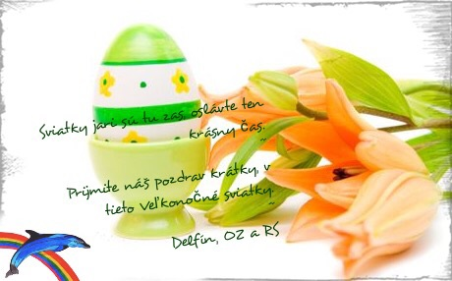
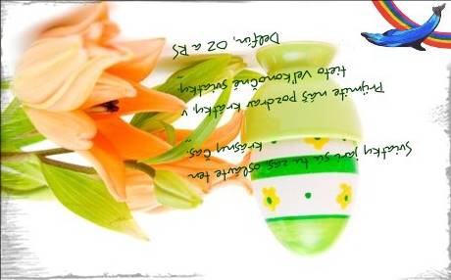
Rehabilitačné stredisko Delfín

Zariadenie ako rehabilitačné stredisko Delfín je v Banskobystrickom samosprávnom kraji
unikátom. Vzniklo z potreby a požiadaviek ľudí trpiacich psychickými ochoreniami
a je tu od svojho vzniku pre nich. Vzniklo ako priamy dôsledok neexistencie podobného
zariadenia riešením v svojpomoci. Vďaka týmto danostiam a tendenciám rozširovania sa
psychických ochorení v spoločnosti je nezastupiteľnou súčasťou sociálnych služieb v meste
Zvolen, ako aj v samostatnom kraji.

Poslaním rehabilitačného strediska Delfín je starostlivosť o klientov sociálnej služby
tak, aby zachovávala ich práva na sebaurčenie, samostatnosť, umožnila im dôstojne
žiť, nachádzať možnosť sebarealizácie v spoločnosti a zároveň prekonávať prekážky
každého dňa. Našou víziou je, aby klient od nás odchádzal vyrovnanejší, posilnený
vo svojich schopnostiach a lepšie vybavený pre praktický život a to vďaka
kvalitne skytovaným službám.

Delfín, občianske združenie pre duševné zdravie
tel. 0902 047 306, e-mail: delfinzv@gmail.com
Lučenecká cesta 2266/6, 960 01 Zvolen

